УЧЕБНО-НАУЧНЫЙ ЦЕНТР ОИЯИ в 2014 – 2018гг.

Учебно-научный центр, созданный в 1991 году, осуществляет общую координацию и поддержку Образовательной программы ОИЯИ, принимая во внимание основу современных программ развития Института, определяемую триадой: наука – образование – инновации.
Образовательный процесс на базе ОИЯИ
Ежегодно более 400 студентов базовых кафедр МГУ, МФТИ, МИФИ, университета «Дубна» и университетов стран-участниц проходят обучение и практику на базе ОИЯИ.
В настоящий момент на базе ОИЯИ действуют кафедры МГУ, МИФИ, МФТИ, С.-Петербургского государственного университета, Казанского (Приволжского) федерального университета и международного университета «Дубна». УНЦ имеет соглашения о сотрудничестве в области образования с 73 вузами и организациями Азербайджана, Армении, Беларуси, Болгарии, Грузии, Казахстана, Кубы, Молдовы, Монголии, Польши, Румынии, Словакии, Узбекистана, Украины и Чехии.
В 2014 – 2017 гг. летние учебные и производственные практики были организованы для 505 студентов вузов Армении, Белоруссии, Грузии, Монголии и РФ. Студенты базовых кафедр университета "Дубна" составили основную часть проходивших практику.
В 2014-2015 гг. в аспирантуре ОИЯИ обучались 37 человек из Армении, Беларуси, Германии, Казахстана, РФ.
С февраля 2015 года в связи с реорганизацией аспирантуры в стране местопребывания Института, в ОИЯИ действует порядок прикрепления работников Института, для подготовки диссертации на соискание ученой степени кандидата наук без освоения программ подготовки в аспирантуре. В настоящее время к ОИЯИ прикреплены 24 соискателя из Грузии, Монголии, Казахстана и РФ.
Около 100 лекционных курсов ежегодно предлагаются студентам базовых кафедр МФТИ, МГУ и университета "Дубна", которые могут посещать и другие студенты, прибывающие в Институт для практики и подготовки квалификационных работ.
Для подготовки инженеров-физиков и физиков-экспериментаторов в инженерно-физическом практикуме УНЦ разработаны лабораторные работы по вакуумной и СВЧ-технике, электронике.

Летняя студенческая программа ОИЯИ’ 2014-2018
В Летней студенческой программе, открытой в 2014 году, приняли участие 191 студент и аспирант из Армении, Беларуси, Болгарии, Грузии, Египта, Испании, Казахстана, Кубы, Мексики, Польши, Румынии, РФ, Сербии, Словакии, Узбекистана, Украины, Чехии и ЮАР. В течение 4-8 недель они выполняли студенческие исследовательские проекты в рамках тем проблемно-тематического плана научно-исследовательских работ и международного сотрудничества ОИЯИ.

Международные мероприятия
УНЦ является со-организатором ряда крупных международных мероприятий для студентов и аспирантов из государств-членов ОИЯИ, ассоциированных членов Института и стран, с институтами которых заключены договора о научном сотрудничестве.
Среди них – 7 международная студенческая школа "Ядерная физика - наука и приложения", проходившая в 2015 году в Познани (Польша). Участниками Школы были молодые сотрудники ОИЯИ, а также представители вузов Армении, Польши, России, Румынии, Узбекистана, Чехии.
В рамках Боголюбовской программы ОИЯИ-Украина по теоретической физике для студентов и молодых сотрудников ОИЯИ в 2015 году была организована Международная школа-конференция «Интегрируемые структуры в квантовой теории поля».
Более 70 студентов и аспирантов из Армении, Кубы, Македонии, Польши, России, Румынии, Сербии, Украины и Чехии участвовали в 2017 году в работе VIII Международной летней студенческой школы «Ядерная физика — наука и приложения» (NUCPHYS-SC&APPL) в г. Брашов (Румыния).
В Будве (Черногория) весной 2018 года в работе международной школы по ядерным методам в науке о жизни и окружающей среде принимали участие 53 студента из Албании, Болгарии, Боснии, Венгрии, Греции, Македонии, Румынии, Сербии, Хорватии, Черногории.
Международные практики по направлениям исследований ОИЯИ, организуемые с 2004 года в летнее время, вызывают стабильный интерес у молодежи из государств-членов и ассоциированных членов ОИЯИ. За все время существования Международной летней студенческой практики ее участниками стали почти 1500 представителей Азербайджана, Беларуси, Болгарии, Египта, Кубы, Польши, Румынии, Сербии, Словакии, Украины, Чехии и ЮАР. Наибольшее количество участников приезжало на практику из Польши – 316 человек, 287 представителей ЮАР, 250 - Чехии, 196 - Египта. В связи с большим количеством желающих принять участие в практике, с 2009 года практика проводится в три этапа.

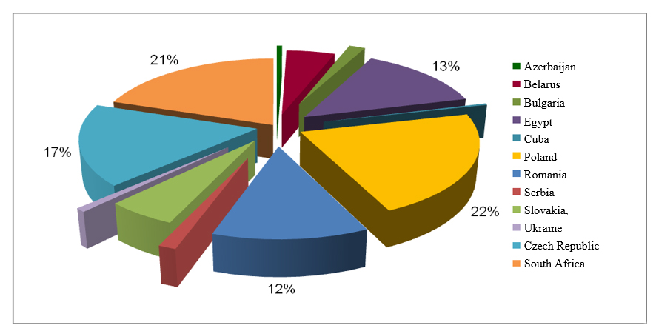

Количество участников практик по странам за 2004-2017гг.

В 2014 – 2017 гг. количество участников трех этапов практики составило 588 человек.

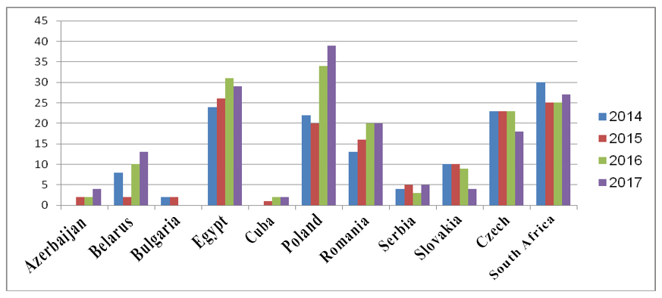

Количество участников практик в 2014-2017гг.
В программе практик – лекции о направлениях исследований в Лабораториях ОИЯИ, знакомство с современными достижениями, экскурсии на базовые установки и выполнение учебно-исследовательских проектов. Проекты можно заранее выбрать на сайте УНЦ из базы, корректируемой ежегодно. Практика заканчивается отчетами-презентациями о выполненной работе.

С 2016 года УНЦ является со-организатором Международной стажировки «Опыт ОИЯИ для стран-участниц и партнеров» (JEMS) для административно-научного персонала исследовательских и образовательных организаций стран-участниц, ассоциированных членов, а также стран-партнеров ОИЯИ в области ядерной физики и смежных с ней дисциплинах. Каждые 3 – 4 месяца участники знакомятся с принципами работы ОИЯИ, его научно-исследовательскими и образовательными программами, вопросами пользовательской политики, а также со способами и возможными форматами участия в деятельности ОИЯИ. В программу входят доклады руководителей лабораторий и ведущих специалистов Института, экскурсии на базовые установки, встречи и обсуждения в формате круглого стола с директоратом ОИЯИ.

Международные научные школы для учителей физики в ОИЯИ и CERN
С 2009 года УНЦ организует Научные школы для учителей физики. Программы проводятся на базе крупнейших мировых научных центров – ОИЯИ и ЦЕРН.
В работе школ в ОИЯИ в 2014 -2017 гг. принял участие 151 преподаватель физики и 41 учащийся из Азербайджана, Беларуси, Болгарии, Казахстана, РФ, Украины. В 2014 – 2016 гг. по предложению и при непосредственном финансовом участии Московского городского Дома учителя организовывались отдельные программы для учителей из Москвы.
177 преподавателей физики из Азербайджана, Армении, Беларуси, Казахстана, Молдавии, РФ, Украины и Швейцарии участвовали в работе Школ в ЦЕРН в 2014-2017 гг.
Основной целью проведения подобных школ является знакомство преподавателей стран-участниц ОИЯИ с ускорителями, физическими программами, интеллектуальным и техническим потенциалом Европейской организации ядерных исследований и Объединенного института ядерных исследований.
Для школьников и школьных учителей из РФ и стран-участниц Института работает специализированный сайт (http://teachers.jinr.ru/).

Популяризация науки
В Москве, в 2016 и 2017 гг. на VI и VII Всероссийском фестивале NAUKA 0+, ОИЯИ представлял свои экспозиции на двух выставочных площадках. В Экспоцентре проходила программа, рассчитанная на посетителей разных возрастов, включающая опыты по физике и химии, мастер-классы по робототехнике, игры, позволяющие проверить знания в естественных науках. В Фундаментальной библиотеке МГУ посетителей знакомили с направлениями научной деятельности Института, демонстрируя макеты многофункционального детектора MPD строящегося ускорительного комплекса NICA и реактора ИБР-2, глубоководного нейтринного телескопа для эксперимента «Байкал», а также калориметра, используемого в эксперименте COMPASS. На обеих площадках научно-популярные лекции читали молодые сотрудники ОИЯИ.

В 2017 году в рамках XIX Всемирного фестиваля молодежи и студентов в Сочи Министерством образования и науки РФ были организованы выставочные и дискуссионные площадки, среди которых была выставка проектов «Мегасайнс: Россия в мире – Россия для мира». Интернациональная группа молодых сотрудников ОИЯИ представляла на этой выставке флагманский проект Института – ускорительный комплекс NICA, а также знакомила гостей и участников фестиваля с Образовательной программой и возможностями для студентов и аспирантов в ОИЯИ.

В 2014 году 25 студентов естественнонаучных и инженерных специальностей с 21 июля по 3 августа 2014 года принимали участие в работе мастерской физики «105 элемент» Свободного образовательного проекта «Летняя школа».

В 2015 году ОИЯИ и Администрация г. Дубны проводила Школу гидов. 27 участников познакомились с историей города Дубны и Института, с деятельностью известных ученых, с направлениями исследований Лабораторий ОИЯИ, совершили экскурсии на базовые установки.

Работа со школьниками
С 2014 года ежегодно весной УНЦ ОИЯИ и городской межшкольный физико-математический факультатив проводят в Дубне Дни Физики. Любителям физики готовят лекции о научной деятельности ОИЯИ, мастер-классы, физические и математические бои, эффектное шоу с физическими и химическими экспериментами. Школьники наравне со взрослыми придумывают и демонстрируют физические эксперименты. В мероприятиях Дней физики принимают участие около 300 школьников из различных городов РФ.

Турнир по робототехнике Открытой Верхневолжской кибернетической сети, проводимый с 2016 года в рамках Дней Физики, в 2018 году в связи с большим количеством участников и расширением программы, был выделен в отдельное мероприятие. Турниры организуют УНЦ ОИЯИ и Межрегиональная компьютерная школа. В организации турнира также принимали участие системный интегратор КРОК, Институт прикладной математики им. М.В. Келдыша РАН, МГТУ им. Н. Баумана и ООО "Цитадель". В 2018 году участниками турнира стали 120 школьников из 17 городов и поселков Московской области, около 100 человек были зрителями.

Около 40 дубненских старшеклассников ежегодно два раза в неделю в учебное время посещают занятия по физике, включающие лабораторные работы в учебно-физическом практикуме УНЦ, лекции для подготовки к сдаче ЕГЭ.

В Центре ДО «ПРИМЕР» для школьников были организованы занятия по робототехнике на базе ЛЕГО (1-2 классы), по программированию на СИ (робототехника на базе Ардуино), а также подготовка по математике, начальному и проектному программированию.

В 2017 году в Отделе разработки и создания образовательных программ УНЦ подготовлены мультимедийные материалы для открытого урока «NICA – Вселенная в лаборатории», которые находятся в открытом доступе на сайте проекта NICA. Материалы были использованы для открытых уроков в школах РФ.

В начале января 2014 года для школьников и студентов-первокурсников была организована международная научно-практическая конференция «Флеровские чтения – 2014». Организаторы – ОИЯИ, Свободный образовательный проект «Летняя Школа», дубненский лицей №6.

Видеоконференции
Учебно-научный центр ОИЯИ организует и оказывает содействие в проведении видеоконференций, а также осуществляет видеотрансляции лекционных курсов и заседания семинаров через систему управления видеоконференций ОИЯИ.

Организация визитов
УНЦ организует ознакомительные программы для школьников, студентов и учителей. При планировании программ ознакомительных визитов учитываются уровень подготовки и профиль обучения гостей. Ежегодно около 500 преподавателей естественных наук, студентов и старшеклассников физико-математического, инженерного и IT профилей посещают ОИЯИ.

О подготовке и повышении квалификации рабочих, ИТР и служащих
УНЦ организует обучение, повышение квалификации и аттестацию сотрудников ОИЯИ и дубненских организаций.
Около 100 сотрудников ОИЯИ занимается в группах английского, французского, немецкого и русского языков.

